高级语言版智联烤烟监控后台方案

- 系统架构简介
本版烤烟监控后台彻底摒弃力控组态软件与封闭的实时数据库，采用开放式的SQL Server 2005做为数据存储和交换的核心。服务端采用 C/S与B/S联合架构；JQ设备与服务器通信部分采用C/S通信模式，并使用高效的C++编写，以达到高效稳定的目的；用户层与服务器通信部分采用B/S通信模式，使用asp.net (C#)编写，以实现方便用户实时查看数据和操作简单的效果。

- 系统架钩示意图

1) 整体架构图
数据库
C/S 服务端
B/S 服务端
JQ设备
JQ设备
JQ设备
用户
用户
用户
图1
附： 监控后台采用以数据库为核心的C/S和B/S独立工作模式。
C/S 模式服务于JQ设备群。
B/S 模式服务于实际用户。
2) C/S 架构图
C/S服务端
Switch交换机
互联网
GRPS
设备
设备
设备
设备
设备
设备
图2
附：C/S 模式服务器采用短链接模式。
并发性能指标： 100个并发链接/秒
数据处理指标： 1000 个数据包/秒
数据包大小： 50KB

3) B/S架构图
Web服务器
Switch交换机
互联网
用户
用户

用户

用户

数据库

移动接入(待)
图3
附：B/S 模式服务器采用asp.net(C#)开发。
方便用户操作。
方便个性化定制。

- 通信模式
  - 上行数据： JQ采集到需要向服务器发送的数据
处理模式： 为适应更为广阔的接入方式，本版烤烟监控后台采用短链接的开发模式，即由JQ设备主动向服务器发出连接请求，待服务器发出确认时， JQ设备向服务器发送数据，服务器接收完数据检验无误后，发出确认信息，并在服务器方主动断开此链接。即采用二次握手模式。

  - 下行数据： 用户的设置信息，需要服务器传送至JQ设备上的数据。
处理模式： 本版烤烟监控后台采用短链接缓存发送的开发模式，即下行数据先存放于数据库中，等待JQ设备向服务器传送数据完毕时，再将数据库存放的下行数据下发至JQ设备，并等待JQ确认信息。

- 功能介绍
- 烤房管理
1). 烤房列表： 操作烤房群(操作烤房群内下挂的设备, 操作烤房群)
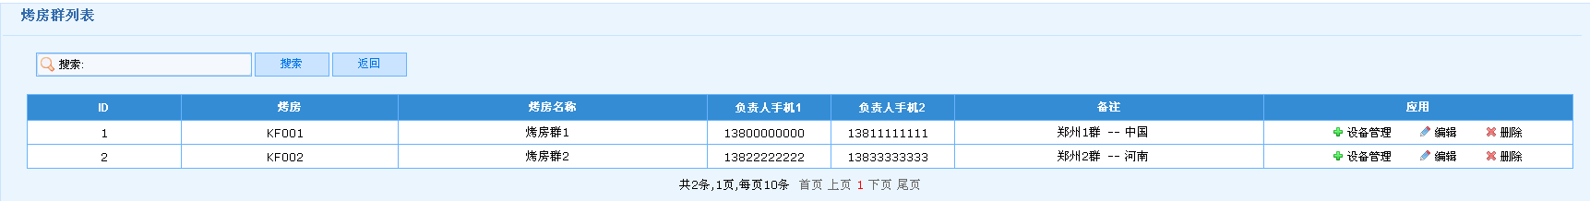
操作烤房群内下挂的设备
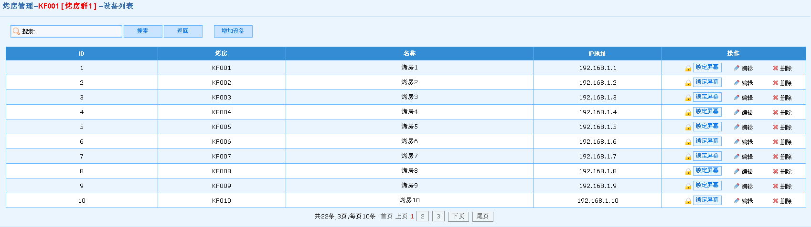
2). 增加烤房： 增加烤房群
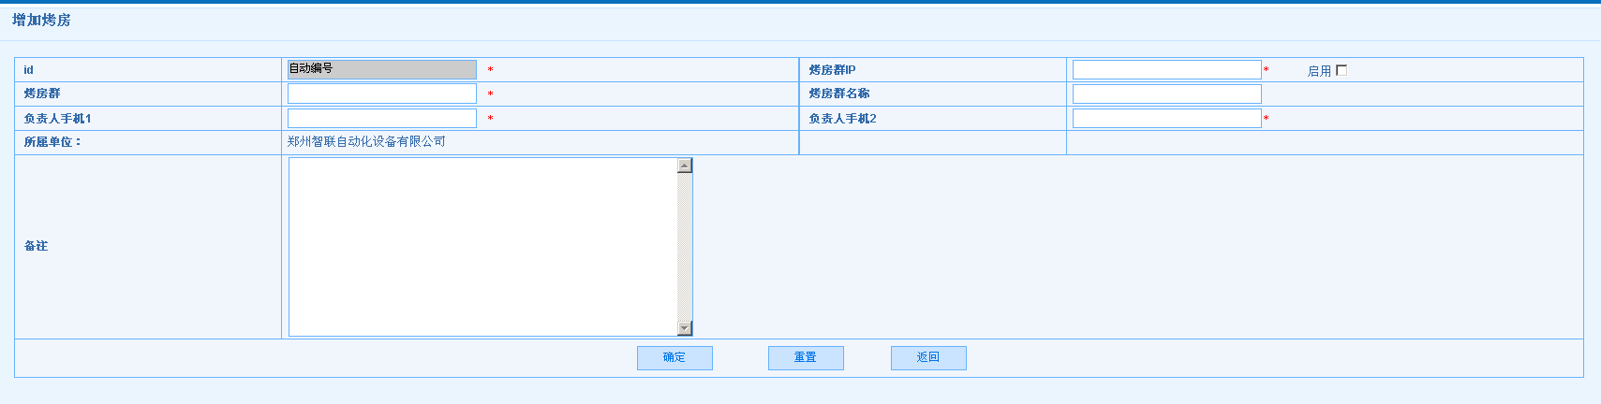

- 数据管理 (6类数据)
1). 实时数 — 各烤房最新数据模块化显示
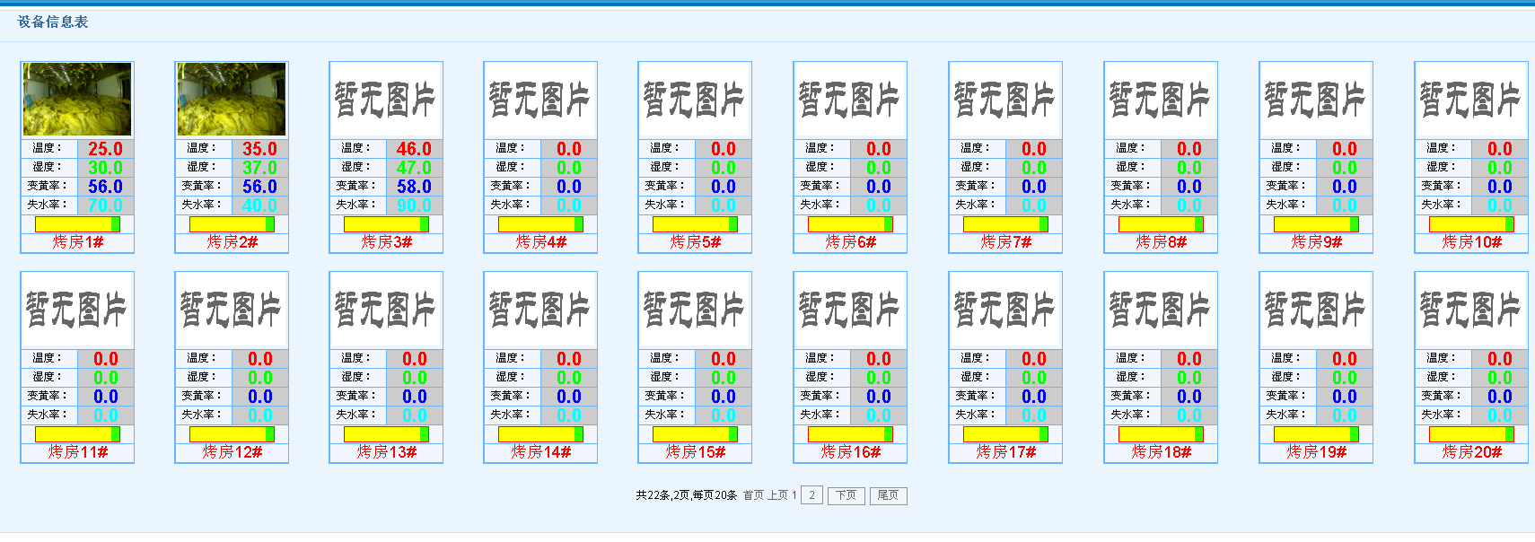
2). 数据管理 – 各烤房最新数据的列表显示 与 点读数据(数据与图像)
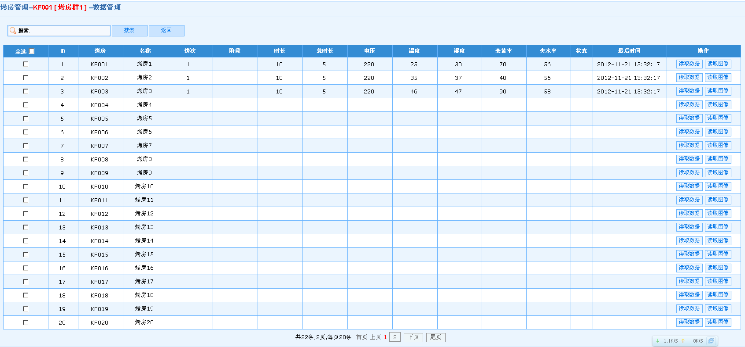
3). 历史数据 -- 各烤房所有数据列表显示
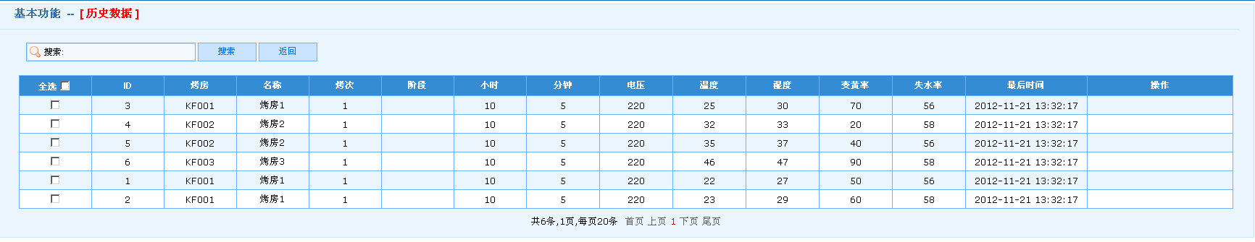
4). 历史图像 --各烤房所有图像数据显示
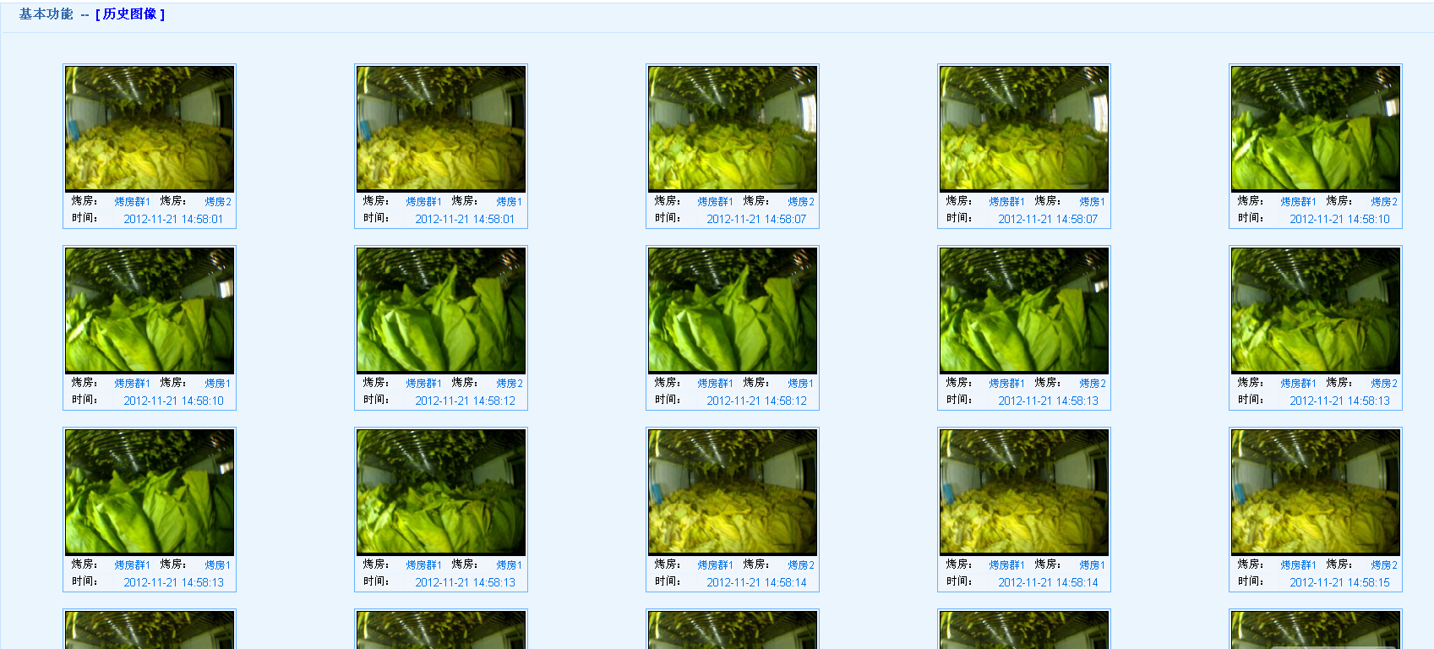

5). 上行数据 -- JQ-1 设备传到服务器的数据
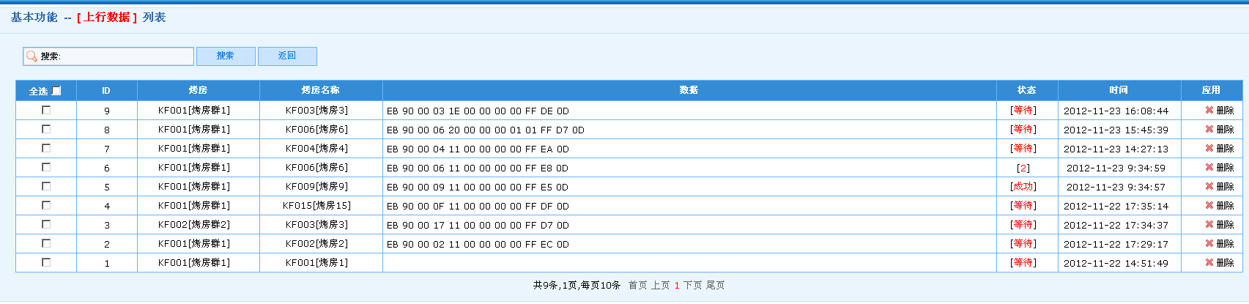

6). 下行数据 – 服务后台下发至JQ-1 设备的数据
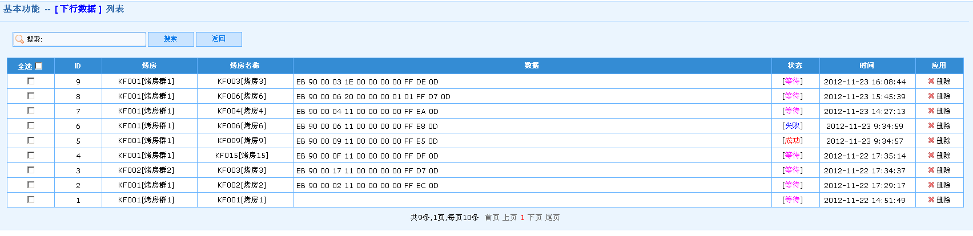

- 用户管理 – 操作可以登录本系统的用户列表
1) 操作可以登录本系统的用户列表
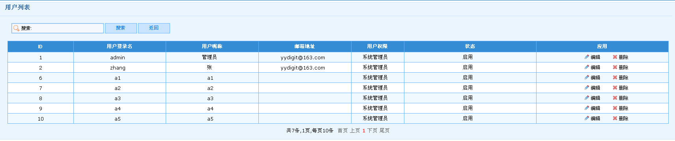
2) 增加用户
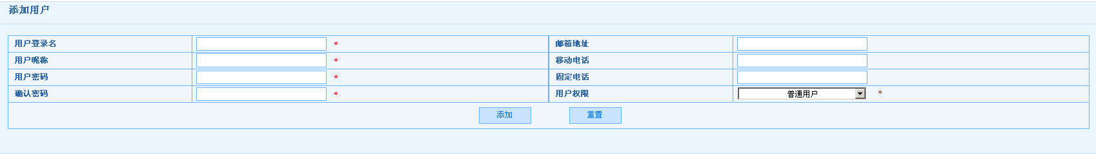
3) 批量增加 -- 批量增加用户名称
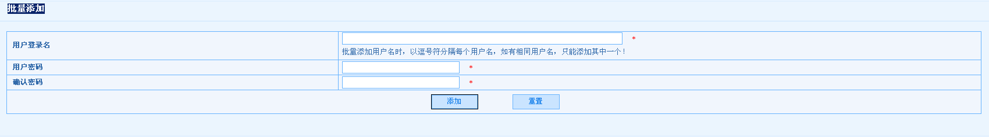
4) 批量修改 -- 批量修改用户密码
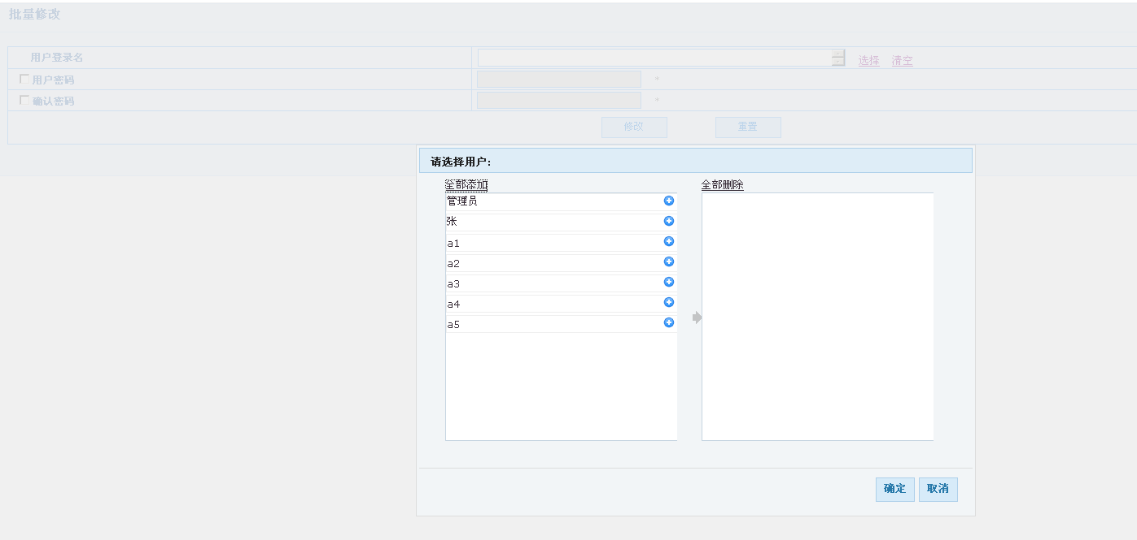

- 系统管理 -- 使用本系统的单位信息
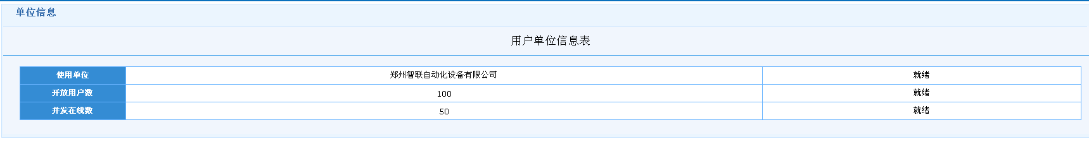

- 通信规约

采用现有的《智能机器人通信规约》。

